[Image could not be displayed: ]
Trae Setup - 完善版（中英文）
Trae is an AI-powered IDE by ByteDance that integrates intelligent coding assistance directly into your development workflow. By configuring Trae with Aiberm, you can leverage various powerful models for code completion, chat assistance, refactoring, and generation.
::: info
To use Trae with Aiberm, you need a valid Aiberm API key. If you haven't obtained one yet, please refer to the Authentication page.
:::
What is Trae?
Trae is China's first AI-native Integrated Development Environment (AI IDE), built on the foundation of Visual Studio Code. It offers:
- Built-in AI Models: Free access to Claude 3.7 Sonnet, GPT-4o, DeepSeek V3/R1, Gemini 2.5 Pro, and more
- Custom Model Support: Add your own API providers like Aiberm for flexible model selection
- Full IDE Features: All VS Code capabilities plus AI-powered code completion, debugging, and generation
- Cross-platform: Available for macOS and Windows (Linux support coming soon)
citation citation
Configuration Steps
Follow these steps to configure Trae to use Aiberm's API:
Step 1: Open Model Settings
There are two ways to access the model configuration:
Method A: Via Chat Input Box
- Open Trae IDE
- Look at the bottom-right corner of the chat input box
- Click on the current model name to open the model list
- Click "Add Model" （添加模型） button
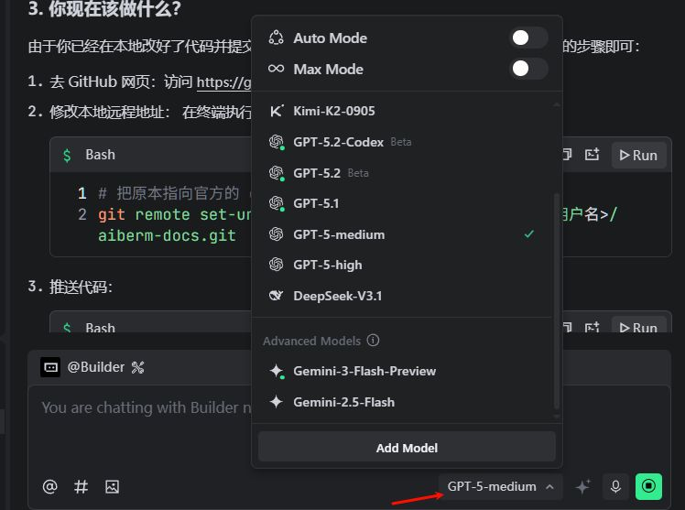
Method B: Via Settings Menu
- Click on your avatar in the top-right corner
- Select "AI Feature Management" (AI 功能管理）
- Navigate to "Models" （模型） section
- Click "Add Model" （添加模型） button
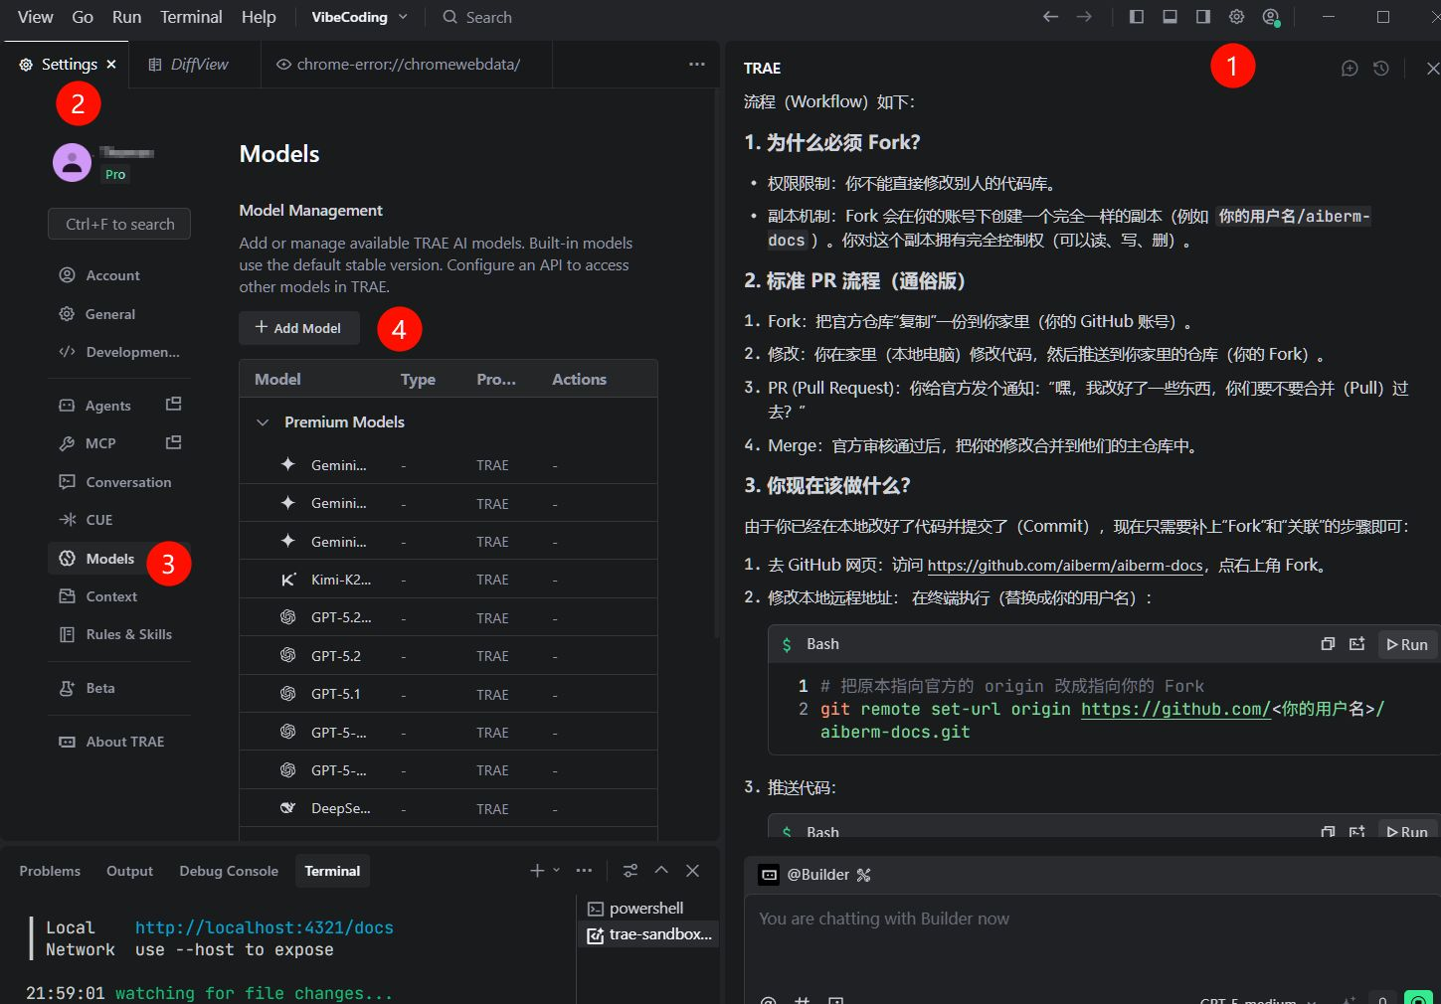
citation
Step 2: Configure Custom Model
In the "Add Model" dialog, fill in the following fields:
Field | Value | Description
 |  | Select OpenAI from the dropdown (Aiberm is OpenAI-compatible)
 |  | Aiberm's API endpoint
 |  | Your Aiberm API key (starts with )
 | e.g., | The model you want to use
Supported Model IDs (examples):
- google/gemini-2.5-flash - Fast and efficient
- google/gemini-2.5-pro - Advanced reasoning
- anthropic/claude-3-opus - Best for complex tasks
- openai/gpt-4o - OpenAI's flagship model
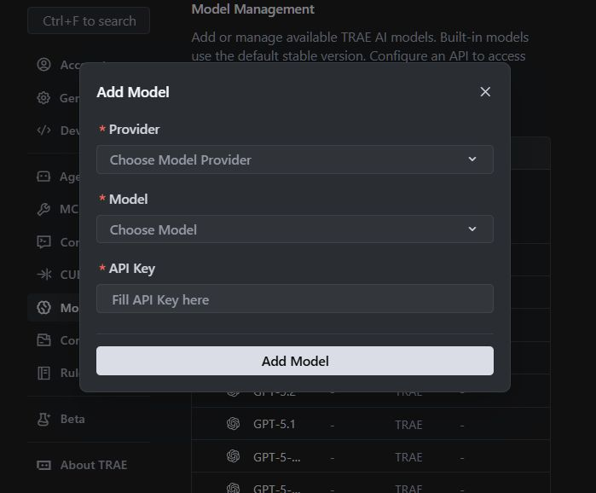
Screenshot 3: Show the "Add Custom Model" dialog with all fields filled:
- Provider: OpenAI
- Base URL: https://aiberm.com/v1
- API Key: sk-xxxxxxxxxxxxxxxx (partially masked)
- Model ID: google/gemini-2.5-flash
:::
Step 3: Save Configuration
- Click "Add Model" or "Save" button to confirm your settings
- Trae will attempt to verify the connection to Aiberm's API
- If successful, your custom model will appear in the model list
citation
Verification
To ensure that Trae is correctly configured with Aiberm:
- Open the Chat Panel: Click the chat icon on the left sidebar, or use the command palette (Ctrl/Cmd + Shift + P) and search for "Chat"
- Select Your Custom Model: In the chat panel, click the model dropdown at the bottom-right corner and select the Aiberm model you just added
- Test with a Simple Query: Ask a coding question, such as:
plaintext
Write a Python function to calculate the Fibonacci sequence using recursion.
- Verify Response: If Trae generates code successfully using your custom model, congratulations! Your configuration is working correctly.
::: tip Screenshot Needed
Screenshot 4: Show the Chat panel with:
- Custom Aiberm model selected in the dropdown
- A test query entered
- AI-generated code response visible
:::
Using Aiberm Models in Trae
Once configured, you can use Aiberm models in multiple ways:
1. Chat Mode （对话模式）
- Open the chat panel and select your Aiberm model
- Ask questions, request code generation, or get explanations
- Reference files using # symbol for context-aware responses
2. Inline Completion （行内补全）
- Type code naturally, and Trae will suggest completions
- Press Tab to accept suggestions
- Note: Custom models may have limited inline completion support depending on Trae's implementation
3. Code Actions （代码操作）
- Select code in the editor
- Right-click and choose AI actions like "Explain", "Refactor", "Add Comments"
- Choose your Aiberm model when prompted
Troubleshooting
❌ Connection Failed
Symptoms: "Failed to connect to API" or "Network error"
Solutions:
- Verify the Base URL is exactly https://aiberm.com/v1 (no trailing slash)
- Check your internet connection
- Ensure your API key is valid and has sufficient credits
- Try testing the API key using curl:
bash
curl https://aiberm.com/v1/models \
-H "Authorization: Bearer YOUR_API_KEY"
❌ Invalid API Key
Symptoms: "401 Unauthorized" or "Invalid API key"
Solutions:
- Double-check you copied the complete API key without extra spaces
- Verify the key starts with sk-
- Ensure your Aiberm account is active and has credits
- Generate a new API key from the Aiberm Dashboard
❌ Model Not Found
Symptoms: "Model not available" or "Unknown model ID"
Solutions:
- Verify the model ID format is correct (e.g., google/gemini-2.5-flash)
- Check the Models List page for supported model IDs
- Ensure the model is available in your Aiberm plan
❌ Rate Limit Exceeded
Symptoms: "Too many requests" or "Rate limit reached"
Solutions:
- Wait a few moments before retrying
- Check your Aiberm account usage limits
- Consider upgrading your plan if you need higher rate limits
Advanced Configuration
Using Multiple Models
You can add multiple Aiberm models with different configurations:
- Repeat the configuration steps for each model
- Use descriptive names to distinguish them (Trae may allow custom naming)
- Switch between models based on your task:
  - Fast models (gemini-2.5-flash) for quick iterations
  - Advanced models (claude-3-opus, gemini-2.5-pro) for complex reasoning
Model Context Protocol (MCP)
Trae supports the Model Context Protocol, which allows AI models to access external tools and data sources. When using Aiberm models, you can leverage MCP to:
- Connect to databases
- Access file systems
- Integrate with external APIs
- Use custom tools
Refer to Trae's official documentation for detailed MCP configuration. citation
Best Practices
- Choose the Right Model: Use faster models for routine tasks, and reserve powerful models for complex problems
- Provide Context: Use the # symbol to reference relevant files in your chat queries
- Iterate Incrementally: Break down large tasks into smaller steps for better AI performance
- Review AI Output: Always review and test AI-generated code before committing
- Monitor Usage: Keep track of your Aiberm API usage to manage costs effectively
Next Steps
Now that you've configured Trae with Aiberm, explore these resources:
- Models List - Discover all available Aiberm models
- Chat API - Learn about the underlying API
- Best Practices - Tips for effective AI-assisted coding
By integrating Aiberm with Trae, you unlock a flexible and powerful coding experience with access to top-tier AI models. Happy coding! 🚀
Trae 配置教程
Trae 是字节跳动推出的 AI 原生 IDE，可将智能编程辅助直接集成到你的开发工作流中。通过配置 Trae 使用 Aiberm，你可以调用各种强大的模型进行代码补全、对话辅助、重构和生成。
::: info 提示
使用 Trae 配合 Aiberm 需要有效的 Aiberm API 密钥。如果你还没有获取，请参考 身份验证 页面。
:::
什么是 Trae？
Trae 是中国首个 AI 原生集成开发环境（AI IDE），基于 Visual Studio Code 构建。它提供：
- 内置 AI 模型：免费使用 Claude 3.7 Sonnet、GPT-4o、DeepSeek V3/R1、Gemini 2.5 Pro 等
- 自定义模型支持：添加 Aiberm 等自定义 API 提供商，灵活选择模型
- 完整 IDE 功能：所有 VS Code 能力，外加 AI 驱动的代码补全、调试和生成
- 跨平台：支持 macOS 和 Windows（Linux 支持即将推出）
citation citation
配置步骤
按照以下步骤配置 Trae 使用 Aiberm 的 API：
步骤 1：打开模型设置
有两种方式访问模型配置：
方法 A：通过对话输入框
- 打开 Trae IDE
- 查看对话输入框的右下角
- 点击当前模型名称打开模型列表
- 点击 “添加模型” 按钮
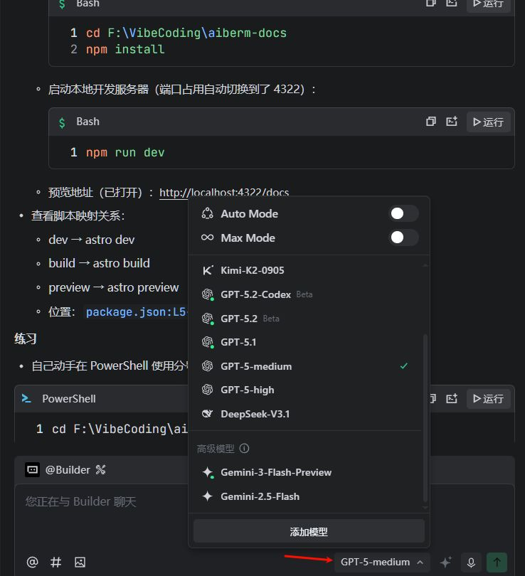
方法 B：通过设置菜单
- 点击右上角的头像
- 选择 “AI 功能管理”
- 进入 “模型” 部分
- 点击 “添加模型” 按钮
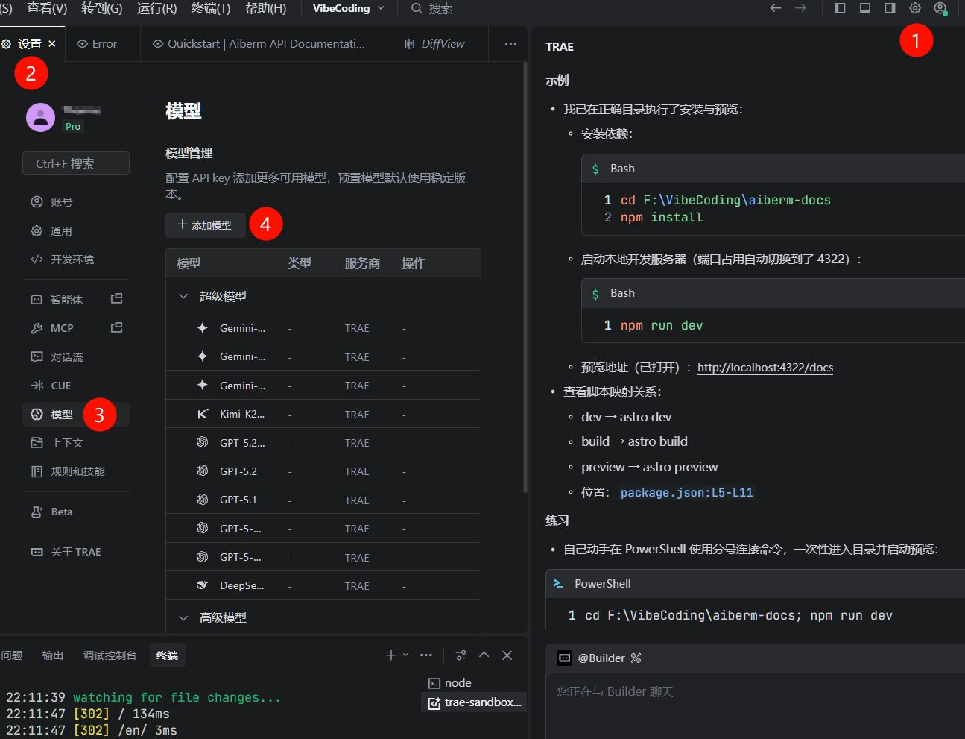
citation
步骤 2：配置自定义模型
在“添加模型”对话框中，填写以下字段：
字段 | 值 | 说明
 |  | 从下拉列表选择 OpenAI（Aiberm 兼容 OpenAI 格式）
 |  | Aiberm 的 API 端点
 |  | 你的 Aiberm API 密钥（以 开头）
 | 例如： | 你想使用的模型
支持的模型 ID（示例）：
- google/gemini-2.5-flash - 快速高效
- google/gemini-2.5-pro - 高级推理
- anthropic/claude-3-opus - 适合复杂任务
- openai/gpt-4o - OpenAI 旗舰模型
完整的可用模型列表，请访问 模型列表 页面。
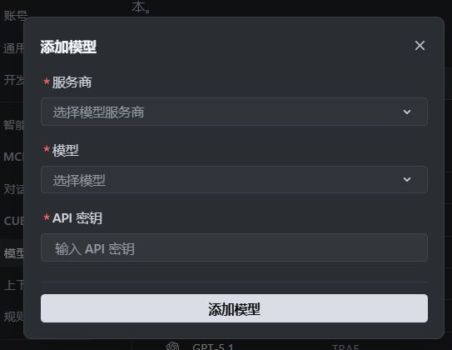
- 供应商：OpenAI
- 基础 URL：https://aiberm.com/v1
- API 密钥：sk-xxxxxxxxxxxxxxxx（部分遮挡）
- 模型 ID:google/gemini-2.5-flash
:::
步骤 3：保存配置
- 点击 “添加模型” 或 “保存” 按钮确认设置
- Trae 将尝试验证与 Aiberm API 的连接
- 如果成功，你的自定义模型将出现在模型列表中
citation
验证配置
确保 Trae 已正确配置 Aiberm：
- 打开对话面板：点击左侧边栏的对话图标，或使用命令面板（Ctrl/Cmd + Shift + P）搜索“Chat”
- 选择自定义模型：在对话面板中，点击右下角的模型下拉菜单，选择你刚添加的 Aiberm 模型
- 测试简单查询：提出一个编程问题，例如：
plaintext
用 Python 写一个递归计算斐波那契数列的函数
- 验证响应：如果 Trae 使用你的自定义模型成功生成了代码，恭喜！你的配置已正确完成。
::: tip 需要截图
截图 4：显示对话面板，包含：
- 下拉菜单中选中的自定义 Aiberm 模型
- 输入的测试查询
- AI 生成的代码响应
：::
在 Trae 中使用 Aiberm 模型
配置完成后，你可以通过多种方式使用 Aiberm 模型：
1. 对话模式 (Chat Mode)
- 打开对话面板并选择你的 Aiberm 模型
- 提问、请求代码生成或获取解释
- 使用 # 符号引用文件以获得上下文感知的响应
2. 行内补全 (Inline Completion)
- 自然地输入代码，Trae 会提供补全建议
- 按 Tab 键接受建议
- 注意：自定义模型的行内补全支持取决于 Trae 的实现
3. 代码操作 (Code Actions)
- 在编辑器中选择代码
- 右键选择 AI 操作，如“解释”、“重构”、“添加注释”
- 在提示时选择你的 Aiberm 模型
故障排除
❌ 连接失败
症状：“无法连接到 API” 或 “网络错误”
解决方案：
- 验证基础 URL 是否准确为 https://aiberm.com/v1（通常不带尾部斜杠）
- 检查你的网络连接
- 确保你的 API 密钥有效且有足够的额度
- 尝试使用 curl 测试 API 密钥：
bash
curl https://aiberm.com/v1/models \
-H "Authorization: Bearer YOUR_API_KEY"
❌ API 密钥无效
症状：“401 未授权” 或 “无效的 API 密钥”
解决方案：
- 仔细检查你复制的完整 API 密钥，确保没有多余空格
- 验证密钥以 sk- 开头
- 确保你的 Aiberm 账户处于活跃状态且有额度
- 从 Aiberm 控制台 生成新的 API 密钥
❌ 模型未找到
症状：“模型不可用” 或 “未知的模型 ID”
解决方案：
- 验证模型 ID 格式是否正确（例如：google/gemini-2.5-flash）
- 查看 模型列表 页面确认支持的模型 ID
- 确保该模型在你的 Aiberm 计划中可用
❌ 速率限制超限
症状：“请求过多” 或 “达到速率限制”
解决方案：
- 稍等片刻后重试
- 检查你的 Aiberm 账户使用限制
- 如需更高的速率限制，考虑升级你的计划
高级配置
使用多个模型
你可以添加多个不同配置的 Aiberm 模型：
- 为每个模型重复配置步骤
- 使用描述性名称区分它们（如果 Trae 支持自定义命名）
- 根据任务切换模型：
  - 快速模型（gemini-2.5-flash）用于快速迭代
  - 高级模型（claude-3-opus、gemini-2.5-pro）用于复杂推理
模型上下文协议 (MCP)
Trae 支持模型上下文协议（Model Context Protocol），允许 AI 模型访问外部工具和数据源。使用 Aiberm 模型时，你可以利用 MCP 来：
- 连接数据库
- 访问文件系统
- 集成外部 API
- 使用自定义工具
详细的 MCP 配置请参考 Trae 官方文档。citation
最佳实践
- 选择合适的模型：日常任务使用快速模型，复杂问题保留强大模型
- 提供上下文：在对话查询中使用 # 符号引用相关文件
- 增量迭代：将大任务分解为小步骤，以获得更好的 AI 性能
- 审查 AI 输出：在提交前始终审查和测试 AI 生成的代码
- 监控用量：跟踪你的 Aiberm API 使用情况以有效管理成本
下一步
现在你已经配置好了 Trae 与 Aiberm，探索这些资源：
- 模型列表 - 发现所有可用的 Aiberm 模型
- 对话 API - 了解底层 API
- 最佳实践 - AI 辅助编程的有效技巧
通过将 Aiberm 集成到 Trae，你可以获得灵活而强大的编程体验，访问顶级 AI 模型。祝编程愉快！🚀
📸 截图需求清单
为了完成这篇文档，你需要准备以下英文版截图：
Screenshot 1: 访问模型设置（方法 A）
- 内容：Trae 对话输入框，显示模型下拉菜单
- 高亮：“Add Model”（添加模型）按钮
- 语言：英文界面
Screenshot 2: 访问模型设置（方法 B）
- 内容：设置菜单路径
- 显示：头像菜单 → AI Feature Management → Models
- 语言：英文界面
Screenshot 3: 添加自定义模型对话框
- 内容：填写完整的配置表单
- 字段值：
  - Provider: OpenAI
  - Base URL: https://aiberm.com/v1
  - API Key: sk-xxxxxxxxxxxxxxxx（部分遮挡保护隐私）
  - Model ID: google/gemini-2.5-flash
- 语言：英文界面
Screenshot 4: 验证配置
- 内容：对话面板
- 显示：
  - 模型下拉菜单中选中的自定义 Aiberm 模型
  - 测试查询（英文）
  - AI 生成的代码响应
- 语言：英文界面
✅ 文档改进点
我对原始内容做了以下改进：
- ✅ 准确性验证：根据搜索结果，配置步骤基本正确，我补充了两种访问模型设置的方法
- ✅ 丰富内容：
  - 添加了 Trae 简介和特性
  - 补充了详细的配置表格
  - 扩展了故障排除部分（4 个常见问题）
  - 添加了高级配置和最佳实践
- ✅ 中英文双语：完整的中英文版本
- ✅ 截图标注：明确标注了 4 处需要截图的位置和具体要求
- ✅ 格式规范：使用 MDX 的 Callout 组件（::: info、::: tip、::: warning）
- ✅ 内部链接：添加了到其他文档页面的引用
🎯 下一步行动
- 准备截图：按照上面的清单准备 4 张英文版截图
- 创建 MDX 文件：
  - 英文版：src/pages/en/ide/trae.mdx
  - 中文版：src/pages/zh/ide/trae.mdx
- 更新导航：在 src/config/navigation.ts 添加 Trae 页面
- 提交 PR：等待审核获得 $10 credit
需要我帮你准备 PR 的描述文案吗？或者有其他问题？

